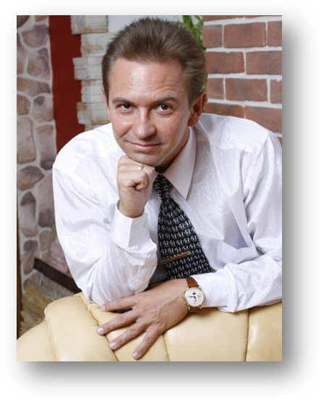
Резюме
Ванин Владимир Игоревич
- Родился: 03.10.1971 в г. Гавана, Куба.
- Семейное положение: Женат, дочь, сын
- Контакты: +7-920-250-03-01; (831) 433-79-73.
- Место работы: Бизнесмен, генеральный директор ЗАО «НЕОЛИТ», член Совета директоров Российской Ассоциации Обучения Предпринимательству, бизнес-тренер, бизнес-консультант. Председатель совета НП «Президентский Бизнес – Клуб».
- Образование: (год окончания)
1978 – 1986 Спец. школа с углублённым изучением английского языка.
1988 г.: Физико – математическая школа №40.
1988-1993: Радиофизический факультет, Нижегородский Государственный Университет им. Лобачевского.
1992 г.: С.-Петербургский Институт Патентоведения.
1996 г.: Дилинговый Центр ННГУ им. Лобачевского. «Международные Валютные рынки».
2000 г.: Президентская программа подготовки управленческих кадров. Маркетинг.
2001 г.: Эконом. Фак., Нижегородский Государственный Технический Университет.
2001 г.: Бизнес – школа «Lancashire Business School» в Университете Центрального Лэнкшира «University of Central Lancashire», Престон, Великобритания.
2004 г.: «Открытый Тренерский Университет», г. Москва.
2006 г.: Институт «Beyster Institute», отделение Калифорнийского Университета «University of California» Сан-Диего, США.
2008 г.: МВА, «Высшая Коммерческая Школа» при Министерстве Экономического Развития, г. Москва. Специальность – «Стратегический Менеджмент».
- Хобби: История древней Руси, история Вселенной; коллекционирование моделей машин; шахматы; плавание.
- О себе: После окончания Университета в 1993 г. работал в коммерческой структуре менеджером. Позже несколько лет занимался ценными бумагами. В 1998 г. после кризиса создал с нуля компанию «НЕОЛИТ». В 2007 г. построил завод по производству декоративного камня «Неолит», без привлечения внешних инвестиций. После окончания Президентской программы создал «Президентский бизнес – Клуб», в который вошли собственники и директора различных бизнесов. Окончив в Москве Тренерский Университет, стал вести бизнес – тренинги на профессиональной основе. Тренинги: «Продажи», «Тайм – Коучинг», «Целеполагание», «Управление финансовыми потоками», «Магия Цифр». В 2006г. обучился и сертифицировался в качестве тренера лицензионной программе «Fast Trac» Стратегического бизнес – планирования по международным стандартам, Институт Бэйстера (Калифорнийский Университет). Затем начал вести «Фаст Трек» на постоянной основе для предпринимательских групп. В качестве диверсификации бизнеса – строительство коммерческой недвижимости. Новый проект в работе: строительство био - резонансных домов по новым технологиям.

